Отчёт по лабораторной работе №4

Взаимодействие пользователя с системой Unix на уровне командной строки

Сагдеров Камал, НКАбд-05-22

Содержание

# 1 Цель работы

Приобретение практических навыков взаимодействия пользователя с системой по- средством командной строки.

# 2 Задание

1. Определите полное имя вашего домашнего каталога. Далее относительно этого каталога будут выполняться последующие упражнения.
2. Выполните следующие действия: 2.1. Перейдите в каталог /tmp. 2.2. Выведите на экран содержимое каталога /tmp. Для этого используйте команду ls с различными опциями. Поясните разницу в выводимой на экран информации. 2.3. Определите, есть ли в каталоге /var/spool подкаталог с именем cron? 2.4. Перейдите в Ваш домашний каталог и выведите на экран его содержимое. Определите, кто является владельцем файлов и подкаталогов?
3. Выполните следующие действия: 3.1. В домашнем каталоге создайте новый каталог с именем newdir. 3.2. В каталоге ~/newdir создайте новый каталог с именем morefun. 3.3. В домашнем каталоге создайте одной командой три новых каталога с именами letters, memos, misk. Затем удалите эти каталоги одной командой. 3.4. Попробуйте удалить ранее созданный каталог ~/newdir командой rm. Проверьте, был ли каталог удалён. 3.5. Удалите каталог ~/newdir/morefun из домашнего каталога. Проверьте, был ли каталог удалён.
4. С помощью команды man определите, какую опцию команды ls нужно использовать для просмотра содержимое не только указанного каталога, но и подкаталогов, входящих в него.
5. С помощью команды man определите набор опций команды ls, позволяющий отсортировать по времени последнего изменения выводимый список содержимого каталога с развёрнутым описанием файлов.
6. Используйте команду man для просмотра описания следующих команд: cd, pwd, mkdir, rmdir, rm. Поясните основные опции этих команд.
7. Используя информацию, полученную при помощи команды history, выполните модификацию и исполнение нескольких команд из буфера команд.

# 3 Теоретическое введение

Основным интерфейсом взаимодействия пользователя с операционной системой UNIX во всех её модификациях была и остается командная строка Командная строка (консоль или Терминал) – это специальная программа, которая позволяет управлять компьютером путем ввода текстовых команд с клавиатуры ;способ взаимодействия между человеком и компьютером путём отправки компьютеру команд, представляющих собой последовательность символов. [1] Команды, введённые пользователем, интерпретируются и выполняются специальной программой — командной оболочкой (или «shell» по-английски).

# 4 Выполнение лабораторной работы

1. Определили полное имя нашего домашнего каталога с помощью команды pwd (рис. 1).

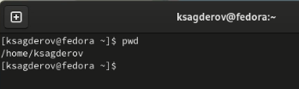

Figure 1: Определение полного имя нашего домашнего каталога

1. Переход в каталог /tmp. (рис. 2).

Figure 2: Переход в каталог /tmp.

Figure 2: Переход в каталог /tmp.

Вывожу на экран содержимое каталога /tmp. Для этого использю команду ls с различными опциями. (рис. 3).

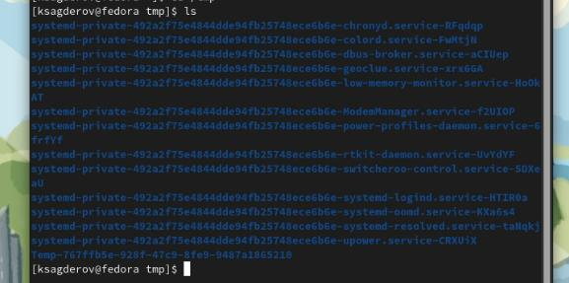

Figure 3: Вывод содержимого каталога /tmp

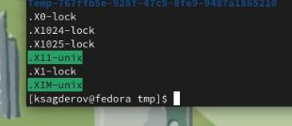

Figure 4: (Опция ls -a) отображения имен скрытых файлов

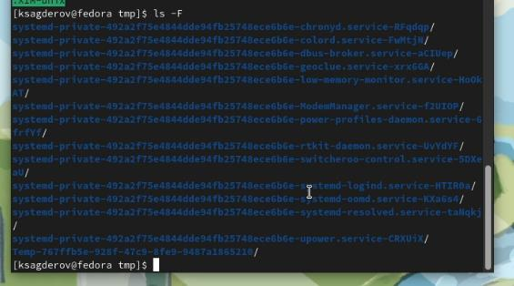

Figure 5: (Опция ls -F) получение информации о типах файлов (каталог, исполняемый файл, ссылка)

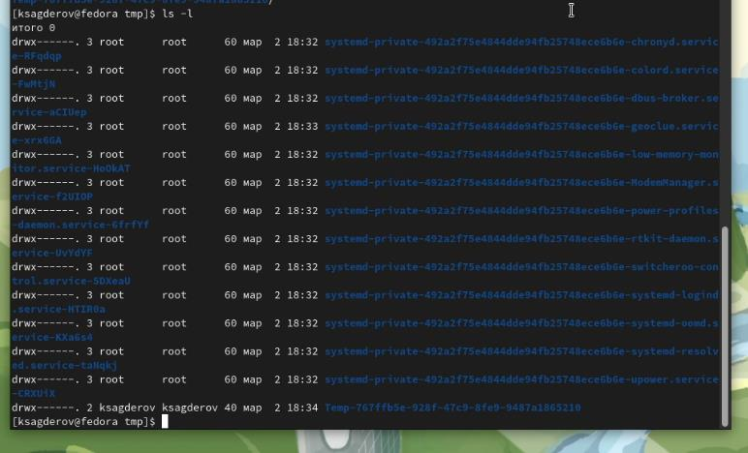

Figure 6: (Опция ls -l) вывод на экран подробной информации о файлах и каталогах

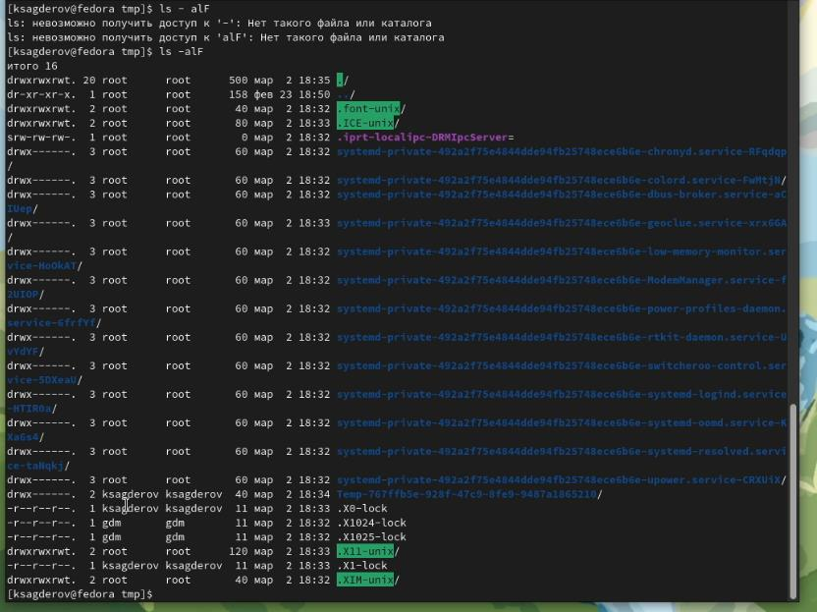

Figure 7: (Опция ls -alF) вывод на экран всей подробной информации

Определил, есть ли в каталоге /var/spool подкаталог с именем cron. Его там нет. (рис. 8).

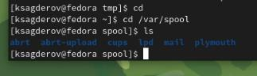

Figure 8: Определение подкаталога cron

Перехожу в свой домашний каталог и вижу, что владельцем файлов и каталогов является ksagderov - это я(рис. 9)

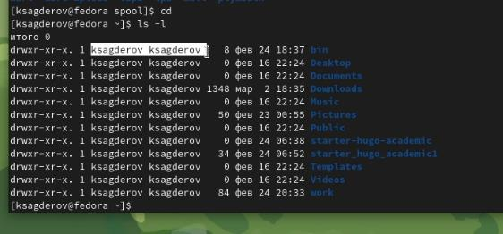

Figure 9: Определение владельца файлов и каталогов

1. В домашнем каталоге создаем новый каталог с именем newdir (рис. 10).

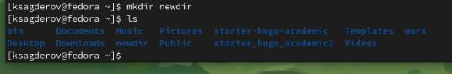

Figure 10: Создание каталога newdir

В каталоге ~/newdir создаем новый каталог с именем morefun (рис. 11).

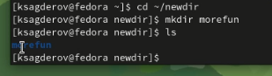

Figure 11: создание нового каталога с именем morefun

В домашнем каталоге создаем одной командой (mkdir) три новых каталога с именами letters, memos, misk. Затем удаляем эти каталоги одной командой (rmdir) (рис. 12).

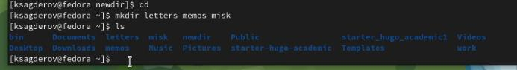

Figure 12: Создание одной командой (mkdir) три новых каталога с именами letters, memos, misk.

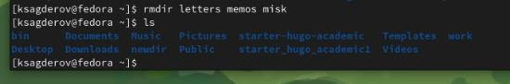

Figure 13: Удаление каталогов одной командой (rmdir)

Попробуем удалить ранее созданный каталог ~/newdir командой rm. Терминал выдает ошибку.(рис. 14).

Figure 14: Удаление каталога ~/newdir командой rm.

Figure 14: Удаление каталога ~/newdir командой rm.

Удаляем каталог ~/newdir/morefun из домашнего каталога. Проверим, был ли каталог удалён с помощью команды (ls), в итоге каталог был удален.(рис. 15).

Figure 15: Удаление каталога ~/newdir/morefun из домашнего каталога.

Figure 15: Удаление каталога ~/newdir/morefun из домашнего каталога.

1. С помощью команды man определяем, какую опцию команды ls нужно использовать для просмотра содержимое не только указанного каталога, но и подкаталогов, входящих в него. Узнаем, что можно сделать с помощью опции -R(рис. 16).

Figure 16: Определение опции для просмотра содержимого не только указанного каталога, но и подкаталогов

Figure 16: Определение опции для просмотра содержимого не только указанного каталога, но и подкаталогов

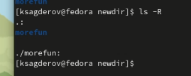

Figure 17: Опция -R

1. С помощью команды man определяем , какую опцию команды ls нужно использовать для просмотра содержимого не только указанного каталога, но и подкаталогов, входящих в него. Узнаем что можно сделать с помощью опции -lt. ( рис. 18).

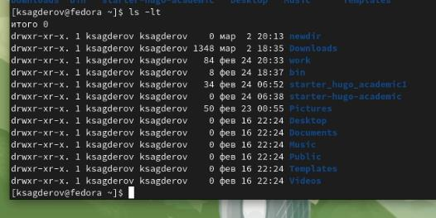

Figure 18: Опция ls -lt

1. Используем команду man для просмотра описания следующих команд: cd, pwd, mkdir,rmdir, rm. (рис. 19).

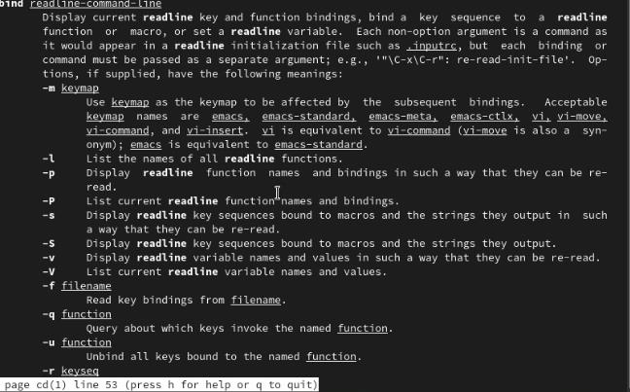

Figure 19: Описание команды cd

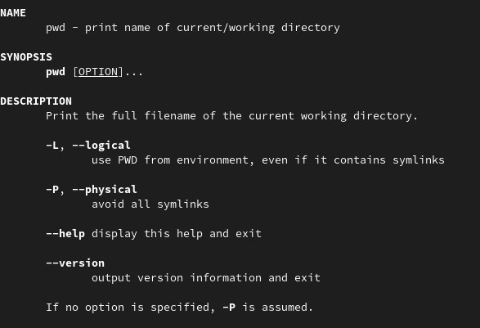

Figure 20: Описание команды pwd(выводит имя текущего/рабочего каталога

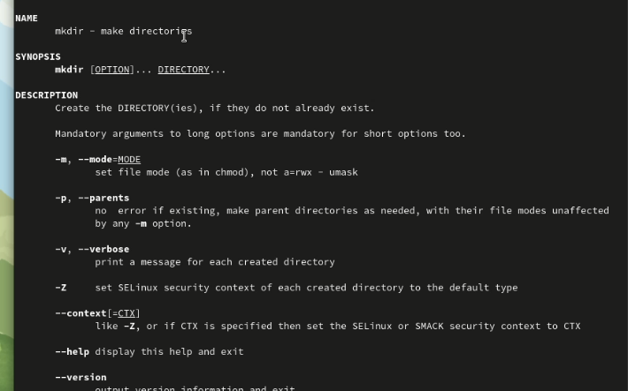

Figure 21: Описание команды mkdir(создает каталог

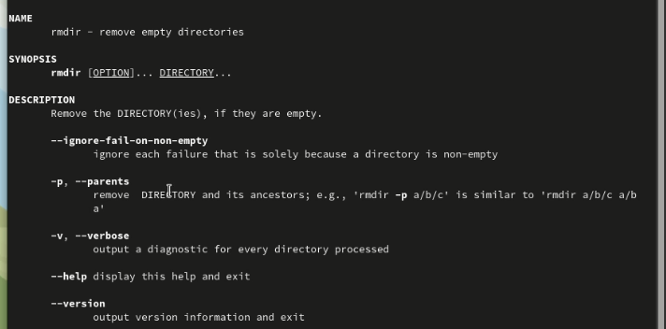

Figure 22: Описание команды rmdir(удаляет пустой каталог

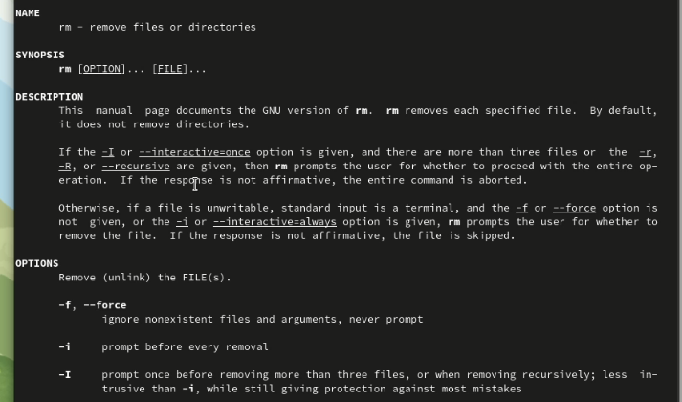

Figure 23: Описание команды rm(удаляет файлы или каталоги

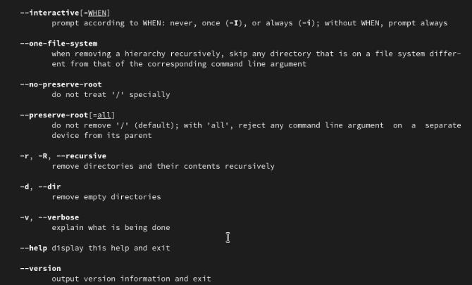

Figure 24: Описание команды rm(удаляет файлы или каталоги

1. Используя информацию, полученную при помощи команды history, выполните модификацию и исполнение нескольких команд из буфера команд (рис. 25).

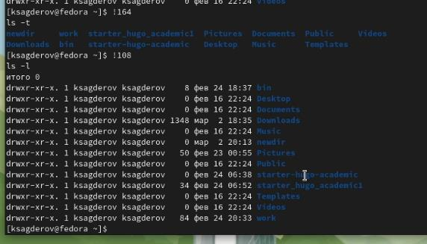

Figure 25: Исполнение команды ls -l

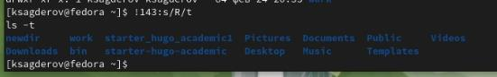

Figure 26: Модифицирование команды

# 5 Выводы

В результате выполнения лабораторной работы я приобрел практические навыки работы с командной строкой, изучил новые для себя команды и научился применять их на практике.

# 6 Ответы на контрольные вопросы.

1. Что такое командная строка?

Командная строка (консоль или Терминал) – это специальная программа, которая позволяет управлять компьютером путем ввода текстовых команд с клавиатуры ;способ взаимодействия между человеком и компьютером путём отправки компьютеру команд, представляющих собой последовательность символов.

1. При помощи какой команды можно определить абсолютный путь текущего каталога? Приведите пример.

Для определения абсолютного пути к текущему каталогу используется команда pwd (print working directory). Пример (абсолютное имя текущего каталога пользователя dharma):

(pwd

результат:

/afs/dk.sci.pfu.edu.ru/home/d/h/dharma)

1. При помощи какой команды и каких опций можно определить только тип файлов и их имена в текущем каталоге? Приведите примеры.

При помощи команды ls -F можно определить только тип файлов и их имена в текущем каталоге.

(ls -F

bin/ Downloads/ Pictures/ starter_hugo_academic1/ work/

Desktop/ Music/ Public/ Templates/

Documents/ newdir/ starter-hugo-academic/ Videos/)

1. Каким образом отобразить информацию о скрытых файлах? Приведите примеры.

При помощи команды ls -a

(s -a

. Downloads starter-hugo-academic

.. .gitconfig starter_hugo_academic1

.bash_history .gnupg Templates

.bash_logout .lesshst .texlive2021

.bash_profile .local .vboxclient-clipboard.pid

.bashrc .mozilla .vboxclient-draganddrop.pid

bin Music .vboxclient-seamless.pid

.cache newdir .vboxclient-vmsvga-session-tty2.pid

.config Pictures Videos

Desktop Public work

Documents .ssh)

1. При помощи каких команд можно удалить файл и каталог? Можно ли это сделать одной и той же командой? Приведите примеры.

Команда rm используется для удаления файлов и/или каталогов. Чтобы удалить каталог, содержащий файлы, нужно использовать опцию r. Без указания этой опции команда не будет выполняться. (rm -r abc) Если каталог пуст, то можно воспользоваться командой rmdir. Если удаляемый каталог содержит файлы, то команда не будет выполнена — нужно использовать rm - r имя_каталога.

1. Каким образом можно вывести информацию о последних выполненных пользователем командах? работы?

С помощью команды history.

1. Как воспользоваться историей команд для их модифицированного выполнения? Приведите примеры.

Можно модифицировать команду из выведенного на экран списка при помощи следу- ющей конструкции:

:s//

Пример: (!3:s/a/F ls -F)

1. Приведите примеры запуска нескольких команд в одной строке.

Если требуется выполнить последовательно несколько команд, записанный в одной строке, то для этого используется символ точка с запятой (cd; ls)

1. Дайте определение и приведите примеры символов экранирования.

Если в заданном контексте встречаются специальные символы (типа «.», «/», «*» и т.д.), надо перед ними поставить символ экранирования  (обратный слэш).

1. Охарактеризуйте вывод информации на экран после выполнения команды ls с опцией l.

Чтобы вывести на экран подробную информацию о файлах и каталогах, необходимо использовать опцию l. При этом о каждом файле и каталоге будет выведена следующая информация: – тип файла, – право доступа, – число ссылок, – владелец, – размер, – дата последней ревизии, – имя файла или каталога. 11. Что такое относительный путь к файлу? Приведите примеры использования относительного и абсолютного пути при выполнении какой-либо команды.

Относительный путь - это ссылка, которая указывает на другие страницы нашего сайта относительно веб-страницы, на которой эта ссылка уже находится.

Пример относительного пути: ./docs/files/file.txt

Пример абсолютного пути : cd /home/ksagderov/work/study

1. Как получить информацию об интересующей вас команде?

С помощью команды help.

1. Какая клавиша или комбинация клавиш служит для автоматического дополнения вводимых команд?

Клавиша Tab.

# Список литературы

1. Что такое командная строка? Как ее запустить на Windows, Linux и Mac? [Электронный ресурс]. Free Software Foundation, 2016. URL: <https://webkyrs.info/post/chto-takoe-komandnaia-stroka-kak-ee-zapustit-na-windows-linux-i-mac>.